Cara Mendownload Library Modul Sensor Ph Meter

1. Tekan menu file, lalu pilih reference dan tempelkan link library modul sensor ph meter pada daerah yang terblok warna biru.

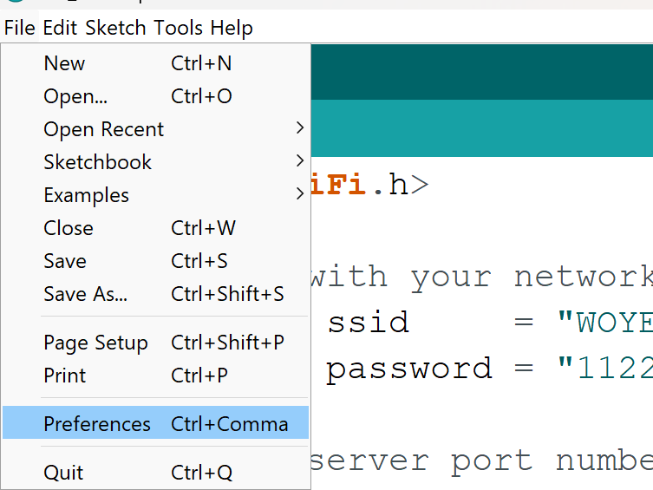 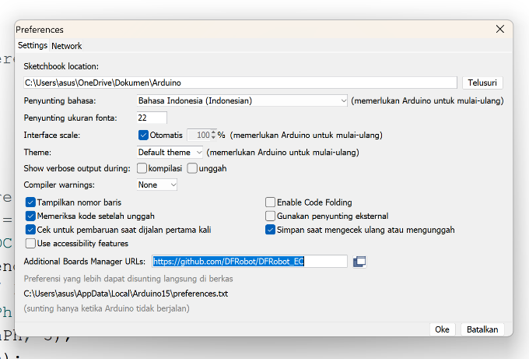

1. Setelah itu buka sketch lalu pilih include library akan muncul tanda panah, pilih manage libraries dan carilah library sensor ph meter yaitu (DFRobot_PH) lalu install librarynya.

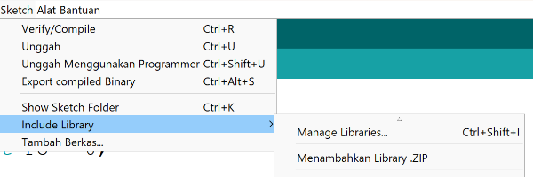

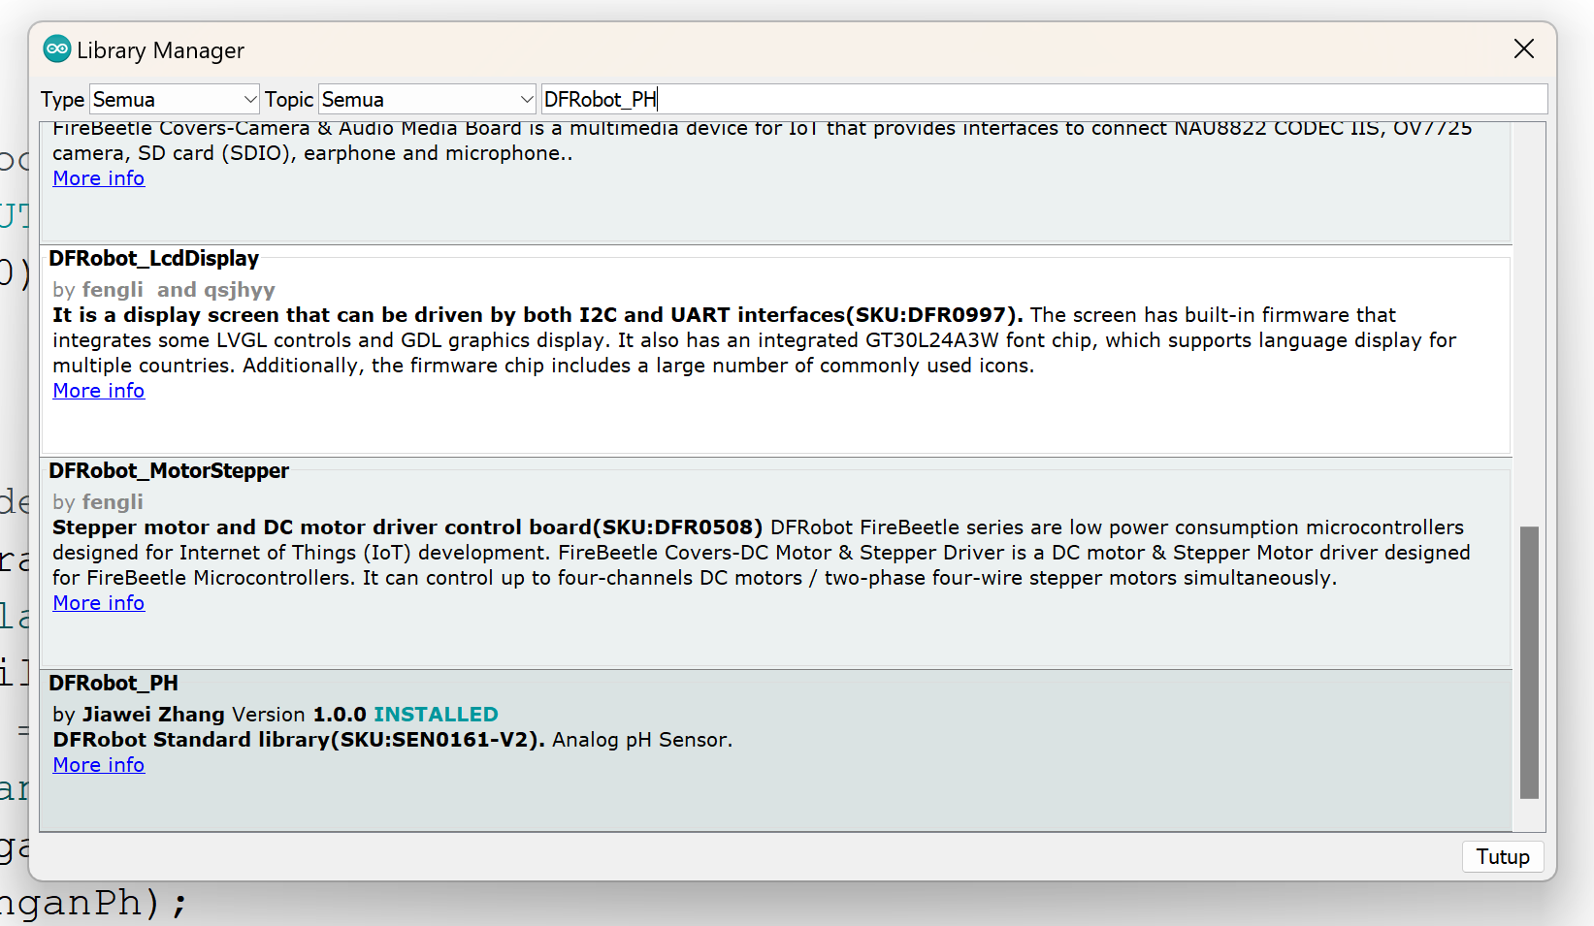

1. Setelah terinstall masuk Kembali pada menu sketch lalu pilih include library dan pilih library DFRobot_PH yang sudah di install tadi.

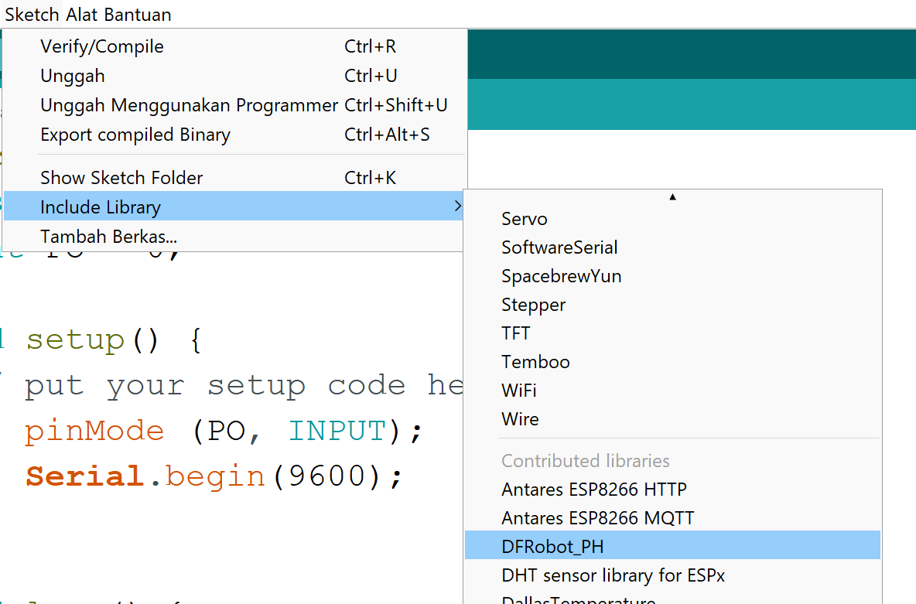

1. Kemudian anda pilih menu tools, lalu pilih board dan akan muncul panah pilih Arduino Uno.

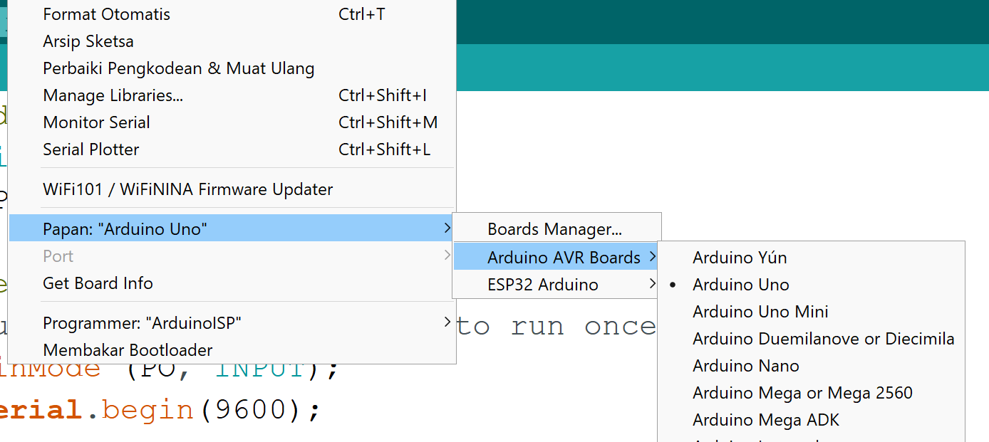

1. Lalu masukkan program yang sudah ada pada file program (sensor_ph_air) di atas.